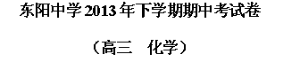

相对原子质量：H—1；C—12；N—14；O—16；Na—23；Mg—24；Al—27；S—32；Cl—35.5；K—39；Fe—56；Cu—64；Ag—108；Ba—137；
一、选择题（每一小题只有一个选项符合题意，每小题2分，共40分）
1．下列措施不合理的是
A.用SO₂漂白纸浆和草帽辫 B.用硫酸清洗锅炉中的水垢
C.高温下用焦炭还原SiO₂制取粗硅 D.用Na₂S作沉淀剂，除去废水中的Cu²⁺和Hg²⁺
2．设N_{A} 为阿伏加德罗常数的值。下列说法正确的是
A.1 L 1 mol·L⁻¹的NaClO溶液中含有ClO－的数目为N_{A}
B.78 g 苯含有C=C 双键的数目为3N_{A}
C.常温常压下，14 g由N₂与CO组成的混合气体含有的原子数目为N_{A}
D.标准状况下，6. 72 L NO₂与水充分反应转移的电子数目为0. 1N_{A}
3．下列有关元素的性质及其递变规律正确的是
A.IA族和VIIA族元素间可形成共价化合物或离子化合物
B.第二周期元素从左到右，最高正价从+1递增到+7
C.同主族元素的简单阴离子还原性越强，水解程度越大
D.同周期金属元素的化合价越高，其原子失电子能力越强
4．常温下，下列各组离子在指定溶液中一定能大量共存的是
A.使甲基橙变红色的溶液：Mg^{2＋}、K＋、SO₄^{2－} 、NO₃－
B.使酚酞变红色的溶液：Na＋、Cu^{2＋}、HCO₃－ 、NO₃－
C.0. 1 mol·L⁻¹AgNO₃ 溶液：H＋、K＋、SO₄^{2－} 、I－
D.0. 1 mol·L⁻¹NaAlO₂ 溶液: H＋、Na＋、Cl－、SO₄^{2－}
5．糕点包装中常见的脱氧剂组成为还原性铁粉、氯化钠、炭粉等，其脱氧原理与钢铁的吸氧腐蚀相同。下列分析正确的是
A.脱氧过程是吸热反应，可降低温度，延长糕点保质期
B.脱氧过程中铁作原电池正极，电极反应为：Fe—3e⁻⁻ = Fe³⁺
C.脱氧过程中碳做原电池负极，电极反应为：2H₂O+O₂+4e⁻⁻ = 4OH⁻⁻
D.含有1.12g铁粉的脱氧剂，理论上最多能吸收氧气336mL（标准状况）
6．矿盐主要成分是NaCl，还含有SO₄²⁻⁻等其他可溶性杂质的离子。下列有关说法正确的是
A.由矿盐生成食盐，除去SO₄²⁻⁻最合适的试剂是Ba(NO₃)₂
B.工业上通过电解氯化钠溶液制备金属钠和氯气
C.室温下，AgCl在水中的溶解度小于在食盐中的溶解度
D.用酚酞试液可鉴别饱和食盐水和饱和纯碱溶液
7．下列说法中正确的是
A.纯净的电解质在固态时全部属于离子晶体
B.CCl₄、CS₂及BF₃三种分子中所有原子都满足最外层8电子稳定结构
C.用道尔顿的原子结构理论无法解释同位素现象
D.化学键相同，则晶体类型也相同
8．某溶液可能含有Cl⁻⁻、SO₄²⁻⁻、CO₃²⁻⁻、NH₄⁺、Fe³⁺、Al³⁺和K⁺。取该溶液100mL，加入过量NaOH溶液，加热，得到0.02mol气体，同时产生红褐色沉淀；过滤，洗涤，灼烧，得到1.6g固体；向上述滤液中加足量BaCl₂溶液，得到4.66g不溶于盐酸的沉淀。由此可知原溶液中
A.至少存在5种离子
B.Cl⁻⁻一定存在，且c(Cl⁻⁻)≥0.4mol/L
C.SO₄²⁻⁻、NH₄⁺一定存在，Cl⁻⁻可能不存在
D.CO₃²⁻⁻、Al³⁺一定不存在，K⁺可能存在
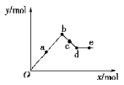
9．已知Ba(AlO₂)₂可溶于水。右图表示的是向A1₂(SO₄)₃溶液中逐滴加入Ba(OH)₂溶液时，生成沉淀的物质的量y与加人Ba(OH)₂的物质的量x的关系。下列有关叙述正确的是
A.a—b时沉淀的物质的量:A1(OH)₃比BaSO₄多
B.c—d时溶液中离子的物质的量：AlO₂－比Ba²⁺多
C.a—d时沉淀的物质的量：BaSO₄可能小于A1(OH)₃
D.d—e时溶液中离子的物质的量：Ba²⁺不可能等于OH－
10．下列实验的现象与对应结论均正确的是
选项 | 操作 | 现象 | 结论
A | 将浓硫酸滴到蔗糖表面 | 固体变黑膨胀 | 浓硫酸有吸水性和强氧化性
B | 常温下将Al片放入浓硝酸中 | 无明显变化 | Al与浓硝酸不反应
C | SO₂通入橙黄色的溴水中 | 溶液褪色 | SO₂具有还原性
D | 酸性KMnO₄溶液滴入H₂O₂中 | 立即产生气泡 | KMnO₄可作H₂O₂分解的催化剂
11．汽车剧烈碰撞时，安全气囊中发生反应10NaN₃+2KNO₃ = K₂O+5Na₂O+16N₂↑。若氧化产物比还原产物多1.75mol，则下列判断正确的是
A.生成40.0LN₂（标准状况） B.有0.250molKNO₃被氧化
C.转移电子的物质的量为1.25mol D.反应中共生成0.625mol氧化物
12．短周期元素X、Y、Z、W 的原子序数依次增大，且原子最外层电子数之和为13。X 的原子半径比Y 的小，X 与W 同主族，Z 是地壳中含量最高的元素。下列说法正确的是
A.原子半径的大小顺序：r(Y) > r(Z) > r(W)
B.元素Z、W形成的常见化合物中，阴、阳离子个数比相同
C.元素Y 的简单气态氢化物的热稳定性比Z 的强
D.X、Y、Z三种元素形成的化合物只能是共价化合物
13．将相同质量的铜分别和过量浓硝酸、稀硝酸反应，下列叙述正确的是
A.反应速率：两者相同
B.消耗硝酸的物质的量：前者多，后者少
C.反应生成气体的颜色：前者浅，后者深
D.反应中转移的电子总数：前者多，后者少
14．甲、乙、丙、丁四种物质中，甲、乙、丙均含有相同的某种元素，它们之间具有如下转化关系：。下列有关物质的推断不正确的是
A.若甲为焦炭，则丁可能是O₂ B.若甲为SO₂，则丁可能是氨水
C.若甲为AlCl₃，则丁可能是浓氨水 D.若甲为NaOH 溶液，则丁可能是CO₂

15．某科学家利用二氧化铈(CeO₂)在太阳能作用下将H₂O、CO₂转变成H₂、CO。其过程如下：
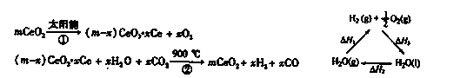

下列说法不正确的是
A.该过程中CeO₂没有消耗
B.该过程实现了太阳能向化学能的转化
C.右图中△H₁=△H₂+△H₃
D.以CO和O₂构成的碱性燃料电池的负极反应式为CO + 4OH⁻⁻—2e⁻⁻ = CO₃^{2—} + 2H₂O
16．下图所示的电解池I和II中，a、b、c和d均为Pt电极。电解过程中，电极b和d上没有气体逸出，但质量均增大，且增重b>d。符合上述实验结果的盐溶液是
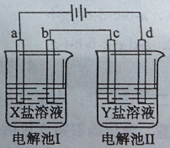
选项 | X | Y
A | MgSO₄ | CuSO₄
B | AgNO₃ | Pb(NO₃)₂
C | FeSO₄ | Al₂ (SO₄)₃
D | CuSO₄ | AgNO₃

17．按以下实验方案可以从海洋动物柄海鞘中提取具有抗肿瘤活性的天然产物。下列说法错误的是
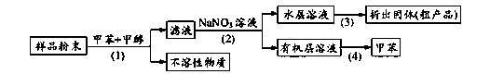
A.步骤(1)需要过滤装置 B.步骤(2)需要用到分液漏斗
C.步骤(3)需要用到坩埚 D.步骤(4)需要蒸馏装置
18．在水或水溶液中，不能通过化合反应制得下列物质中的
A.Na₂CO₃ B.FeCl₂ C.FeCl₃ D.NaHCO₃
19．下列操作不能达到目的是
选项 | 目的 | 操作
A | 配制100mL1.0mol·L^{—1}CuSO₄溶液 | 将25g CuSO₄·5H₂O溶于100mL蒸馏水中
B | 除去KNO₃中少量NaCl | 将混合物制成热饱和溶液，冷却结晶，过滤
C | 在溶液中将MnO₄—完全转化为Mn²⁺ | 向酸性KMnO₄溶液中滴加H₂O₂溶液至紫色消失
D | 确定NaCl溶液中是否混有Na₂CO₃ | 取少量溶液滴加CaCl₂溶液，观察是否出现白色浑浊
20．一定量的CuS和Cu₂S的混合物投入足量的HNO₃中，收集到气体VL（标准状况），向反应后的溶液中（存在Cu²⁺和SO₄²⁻）加入足量NaOH，产生蓝色沉淀，过滤，洗涤，灼烧，得到CuO12.0g，若上述气体为NO和NO₂的混合物，且体积比为1﹕1，则V可能为
A.9.0L B.13.5L C.15.7L D.16.8L
二、填空题（6大题，共60分）
21．氧化镁在医药、建筑等行业应用广泛。硫酸镁还原热解制备高纯氧化镁是一种新的探索。以菱镁矿（主要成分为MgCO₃，含少量FeCO₃ ）为原料制备高纯氧化镁的实验流程如下：

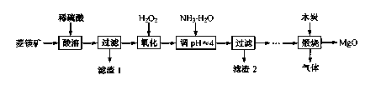

（1）MgCO₃与稀硫酸反应的离子方程式为 。
（2）加入H₂O₂氧化时，发生反应的化学方程式为 。
（3）滤渣2的成分是 (填化学式)。
（4）煅烧过程存在以下反应：
800℃
800℃
2MgSO₄+C=== === 2MgO+2SO₂↑+CO₂↑ MgSO₄+C=== === MgO+SO₂↑+CO↑
800℃
MgSO₄+3C=== === MgO+S↑+3CO↑。利用右图装置对煅烧产生的气体进行分步吸收或收集。
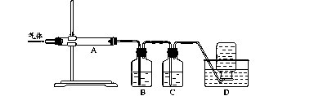
①D中收集的气体可以是 （填化学式）。
②B中盛放的溶液可以是 （填字母）。
A.NaOH 溶液 B.Na₂CO₃ 溶液 C.稀硝酸 D.KMnO₄溶液
③A中得到的淡黄色固体与热的NaOH溶液反应，产物中元素最高价态为+4，写出该反应的离子方程式 。
22．已知：一定条件下，MnO₄—可与Mn²⁺反应生成MnO₂。用含Al₂O₃、SiO₂和少量FeO·xFe₂O₃的铝灰制备Al₂(SO₄)₃·18H₂O，工艺流程如下（部分操作和条件略）。
I．向铝灰中加入过量稀H₂SO₄，过滤；
II．向滤液中加入过量KMnO₄溶液，调节溶液的pH约为3；
III．加热，产生大量棕色沉淀，静置，上层溶液呈紫红色；
IV．加入MnSO₄至紫红色消失，过滤；
V．浓缩、结晶、分离，得到产品。
（1）H₂SO₄溶解Al₂O₃的离子方程式是 。
（2）将MnO₄—氧化Fe²⁺的离子方程式补充完整：
1 MnO₄⁻⁻ + Fe²⁺ + （ ）= 1 Mn²⁺ + Fe³⁺ + （ ）。
（3）已知生成氢氧化物沉淀的pH（注：金属离子的起始浓度为0.1mol·L^{—1}）
 | Al(OH)₃ | Fe(OH)₂ | Fe(OH)₃
开始沉淀时 | 3.4 | 6.3 | 1.5
完全沉淀时 | 4.7 | 8.3 | 2.8
根据表中数据解释步骤II的目的 。
（4）IV中加入MnSO₄的目的是 。
23．实验室常用MnO₂与浓盐酸反应制备Cl₂（发生装置如图所示）。
（1）制备实验开始时，先检查装置气密性，接下来的操作依次是 （填序号）。
A.往烧瓶中加入MnO₂粉末 B.加热 C.往烧瓶中加入浓盐酸
（2）制备反应会因盐酸浓度下降而停止。为测定反应残余液中盐酸的浓度，探究小组同学提出下列实验方案：
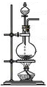
甲方案：与足量AgNO₃溶液反应，称量生成的AgCl质量。
乙方案：采用酸碱中和滴定法测定。
丙方案：与已知量CaCO₃（过量）反应，称量剩余的CaCO₃质量。
丁方案：与足量Zn反应，测量生成的H₂的体积。继而进行下列判断和实验：
①判定甲方案不可行，理由是 。
②进行乙方案实验：准确量取残余清液稀释一定倍数后作为试样。
a.量取试样20.00mL，用0.1000mol·L^{—1}NaOH标准溶液滴定，消耗22.00mL，该次滴定测得试样中盐酸浓度为 mol·L^{—1}；
b.平行滴定后获得实验结果。
③判断丙方案的实验 （填“偏大”、“偏小”或“准确”）。【已知：K_{sp}(CaCO₃)=2.8×10^{—9}、K_{sp}(MnCO₃)=2.3×10^{—11}】
④进行丁方案实验：装置如右图所示（夹持仪器已略去）。
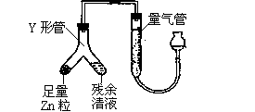
（i）使Y形管中的残余清液与锌反应的正确操作是将 转移到 中。
（ii）反应完毕，每间隔1分钟读取气体体积，气体体积逐次减小，直至不变。气体体积逐次减小的原因是 （排除仪器和实验操作的影响因素）。
24．氯化钾样品中含有少量碳酸钾、硫酸钾和不溶于水的杂质。为了提纯氯化钾，先将样品溶于适量水中，充分搅拌后过滤，在将滤液按下图所示步骤进行操作。
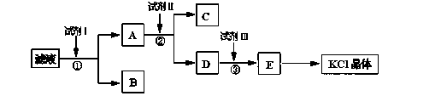
（1）起始滤液的pH_______7（填“大于”、“小于”或“等于”），其原因是_______________________。
（2）试剂I的化学式为__________，①中发生反应的离子方程式为_________________________。
（3）试剂Ⅱ的化学式为________，②中加入试剂Ⅱ的目的是______________________________。
（4）试剂Ⅲ的名称是______________，③中发生反应的离子方程式为_____________________________。
（5）某同学称取提纯的产品0.7759g，溶解后定容在100mL容量瓶中，每次取25.00mL溶液，用0.1000mol·L⁻¹的硝酸银标准溶液滴定，三次滴定消耗标准溶液的平均体积为25.62mL，该产品的纯度为________________。
25．下列框图中的字母分别代表一种常见的物质或其溶液，相互之间的转化关系如下图所示（部分产物及反应条件已略去）。已知A、B为气态单质，F是地壳中含量最多的金属元素的单质；E、H、I为氧化物，E为黑色固体，I为红棕色气体；M为红褐色沉淀。请回答下列问题：
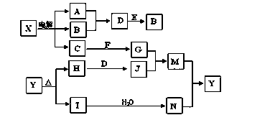
（1）B中所含元素位于周期表第 周期， 族。
（2）A在B中燃烧的现象是 。
（3）D + E→B的反应中，被氧化与被还原的物质的量之比是 。
（4）G +J→ M的离子方程式是 。
（5）Y受热分解的化学方程式是 。
26．用下图示装置制取PCl₃，在E中放入足量白磷，将氯气不间断地通入E，氯气与白磷就会发生反应，并放出热量（温度高于75℃）．已知：PCl₃和PCl₅遇水强烈反应，它们熔沸点数据如下：
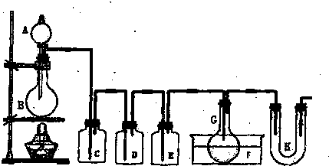
 | 熔点 | 沸点
PCl₃ | —112℃ | 75℃
PCl₅ | 148℃ | 200℃
（1）检查该装置气密性的方法是 。

（2）若发现C中气泡产生过猛，需要进行的操作的关键是 。
（3）
从PCl₃和PCl₅的混合物中分离出PCl₃的最佳方法是
（选填序号）。
a．蒸馏 b．分液 c．升华
（4）生成的PCl₃在G中收集，则F中盛有
，作用是 。

（5）C、D、H所盛的试剂分别是：C ；
D
；H 。

（6）如果E中反应放热较多，G处的导管可能发生堵塞，其原因是 。

东阳中学2013年下学期期中答题卷（高三化学）

一、选择题（每一小题只有一个正确答案，共40分）
1 | 2 | 3 | 4 | 5 | 6 | 7 | 8 | 9 | 10
11 | 12 | 13 | 14 | 15 | 16 | 17 | 18 | 19 | 20
二、填空题（5大题，共60分）
21．（1） 。
（2） 。
（3） 。
（4）① 。② 。
③ 。
22．（1） 。
（2） 1 MnO₄⁻⁻ + Fe²⁺ + （ ）= 1 Mn²⁺ + Fe³⁺ + （ ）。
（3） 。
（4） 。
23．（1） 。
（2）① 。② ；③ 。
④（i） 转移到 中。（ii） 。
24．（1）_______， 。
（2）__________，_________________________。
（3）________，______________________________。
（4）______________，_____________________________。
（5）________________。
25．（1） ， 。
（2） 。
（3） 。
（4） 。
（5） 。
26．（1） 。

（2） 。
（3）

。
（4）
， 。

（5）C ；
D
；H 。

（6） 。
高三化学参考答案
